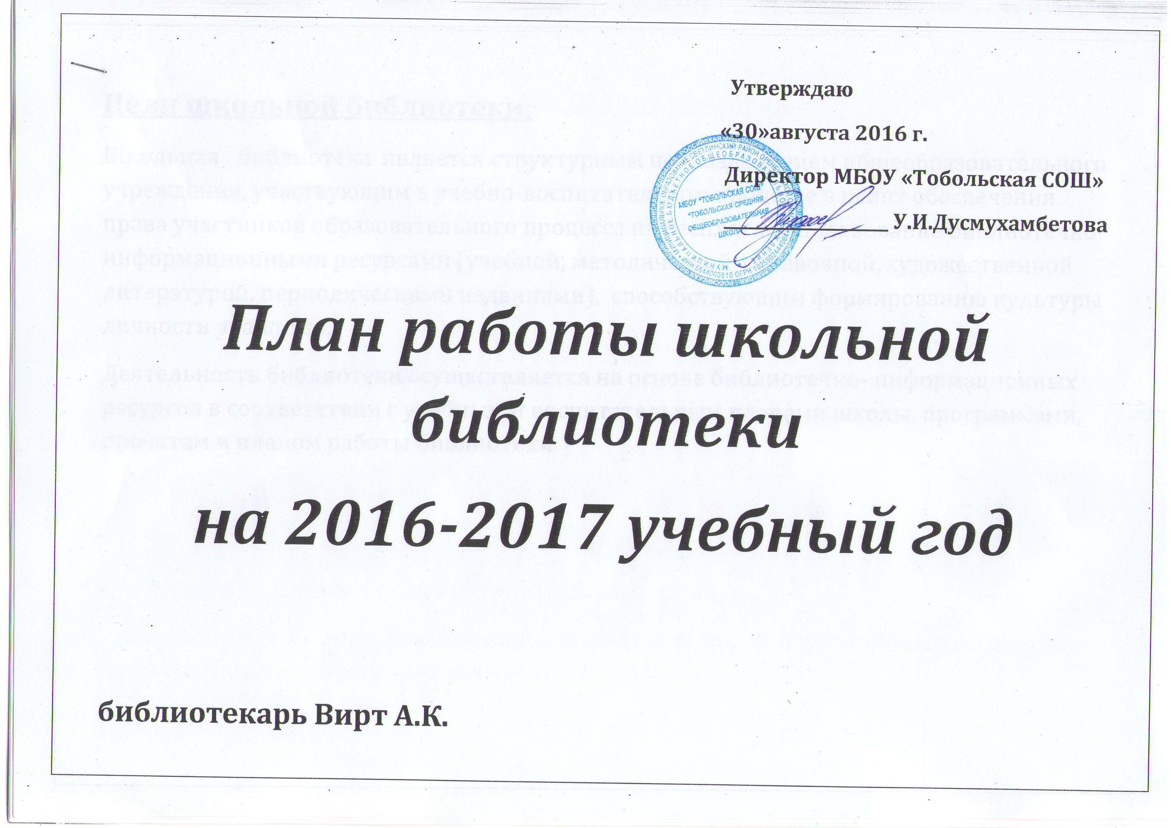

Цели школьной библиотеки:
Школьная библиотека является структурным подразделением общеобразовательного учреждения, участвующим в учебно-воспитательном процессе в целях обеспечения права участников образовательного процесса на бесплатное пользование библиотечно-информационными ресурсами (учебной, методической, справочной, художественной литературой, периодическими изданиями), способствующим формированию культуры личности учащихся.
Деятельность библиотеки осуществляется на основе библиотечно- информационных ресурсов в соответствии с учебным и воспитательным планами школы, программами, проектам и планом работы библиотеки.

.

Основные задачи библиотеки на 2016-2017 учебный год.
1.Содействие всеми формами и методами воспитанию всесторонне-развитой личности учащегося, создание максимально благоприятных условий для её интеллектуального, нравственного, эмоционального и физического развития.
2.Обеспечение учебно-воспитательного процесса и самообразования путём библиотечно-информационного обслуживания учащихся и педагогов.
3.Воспитание у учащихся культуры чтения, любви к книге, умения пользоваться библиотекой. Привитие школьникам потребности в систематическом чтении литературы для развития творческого мышления, познавательных интересов и способностей, успешного освоения учебных программ.
4.Воспитание информационной культуры учащихся.
5.Использование электронных образовательных ресурсов.
6. Популяризация памятных дат Российской истории.
7.Совершенствовать традиционные и осваивать новые библиотечные технологии для качественного обслуживания читателей.

Основные функции библиотеки
1.Образовательная. Библиотека поддерживает и обеспечивает образовательные цели школы, осуществляет свою деятельность в соответствии с основными направлениями развития образования в школе.
2. Информационная. Библиотека предоставляет возможность использовать информацию вне зависимости от ее вида, формата, носителя.
3. Культурная. Библиотека организовывает мероприятия, формирующие культурное и социальное самосознание, содействует эмоциональному развитию учащихся.

Направления деятельности библиотеки
1.Работа с учащимися:
-уроки культуры чтения:
-библиографические уроки:
-информационные и прочие обзоры литературы:
-доклады о навыках работы с книгой:
-литературные и музыкальные часы:
2. поддержка общешкольных мероприятий:
-предметные недели естествознания
-День знаний:
-День матери:
-День Земли:
-Масленица. Рождество ( этнокультурные праздники)
-общественные акции: день борьбы с наркоманией и наркобизнесом и др:

3. Работа с учителями и родителями:

1.-обзоры новинок художественной научной учебно-методической и учебной литературы:
-отчёты о работе и планировании деятельности библиотеки.
-информационные обзоры на заданные темы:
-выступления на родительских собраниях, Совете школы:
-участие в круглых столах:

2. Оказание методической консультационной помощи педагогам, родителям, учащимся в получении информации из библиотечно-информационного центра школьной библиотеки.

3. Создание условий учащимся учителям родителям для чтения и периодических изданий.

План воспитательных мероприятий проводимых в школьной библиотеке
МБОУ «Тобольская СОШ» на 2016-2017учебный год
№ п/п | Название  мероприятия | Форма проведения | Сроки | Ответственные
1 | «Во славу Отечества» (дни боевой славы) | Кн.выставка | Сентябрь | Библиотекарь
2 | «В гости просим» (знакомство с библ.) | Библ.урок  (материалы в папке Библиотека=Знакомство с библиотекой) | Октябрь | Библиотекарь
3 | «В литературной гостиной» | Кн.выставки  к юбилейным датам писателей | В течение  года | Библиотекарь
4 | «Школьный бумбараш!» | Выставка-коллаж | Сентябрь | Библиотекарь
5 | «Рассказывает справочное бюро» | Обзор справочной литературы | Октябрь | Библиотекарь
6 | «Раскинулось книжное море» | Игра-викторина | Ноябрь | Библиотекарь
7 | «В гостях у зимушки-зимы» | Литературная ёлка | Декабрь | Библиотекарь
8 | «Секреты хорошего настроения» (Всемирный день «спасибо») | Выставка-игра | Январь | Библиотекарь
9 | «Дорога жизни» | Выставка-панорама | Январь | Библиотекарь
10 | «И продолжает жить в потомках вечный Пушкин» | День памяти А.С.Пушкина | Февраль | Библиотекарь
11 | «Армия.Родина.Долг» | Кн.выставка к Дню защитника Отечества | Февраль | Библиотекарь
12 | «Весна. Книжный праздник»  1) «Трамвай сказок и загадок»  2) «Передай добро по кругу»  3) «В стране Вообразилии» | Цикл мероприятий к неделе детской книжки | Март | Библиотекарь
13 | «Лишних знаний не бывает» | Викторина - размышление | Апрель | Библиотекарь
14 | «Где обедал воробей?»  (Международный день птиц) | Творческий конкурс | Апрель | Библиотекарь
15 | «Великая поступь Победы» | Цикл мероприятий  к 9 маю | Апрель,  май | Библиотекарь
16 | «Азбука, я тебя знаю!»  (день славянской письменности и культуры | Викторина-презентация | Май | Библиотекарь
17 | «Детство – это я и ты»  (международный день защиты детей) | Выставка-коллаж | Июнь | Библиотекарь

